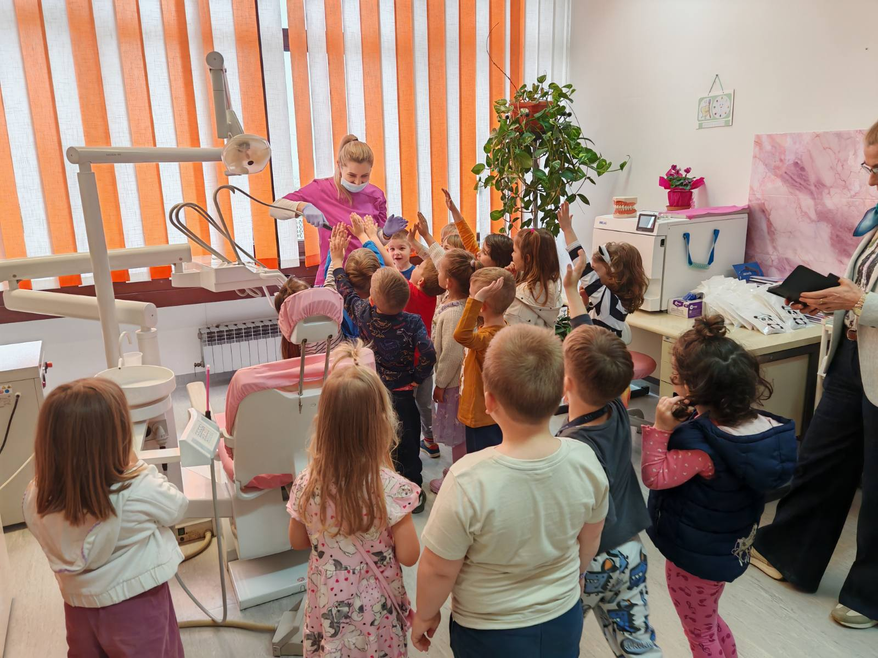  - 24. travnja 2025.  Projekt „Istra bez Karijesa“  U sklopu projekta Istra bez karijesa, skupina Zvjezdice posjetila je stomatološku ordinaciju gdje su kroz igru i razgovor slušali o važnosti oralnog zdravlja.  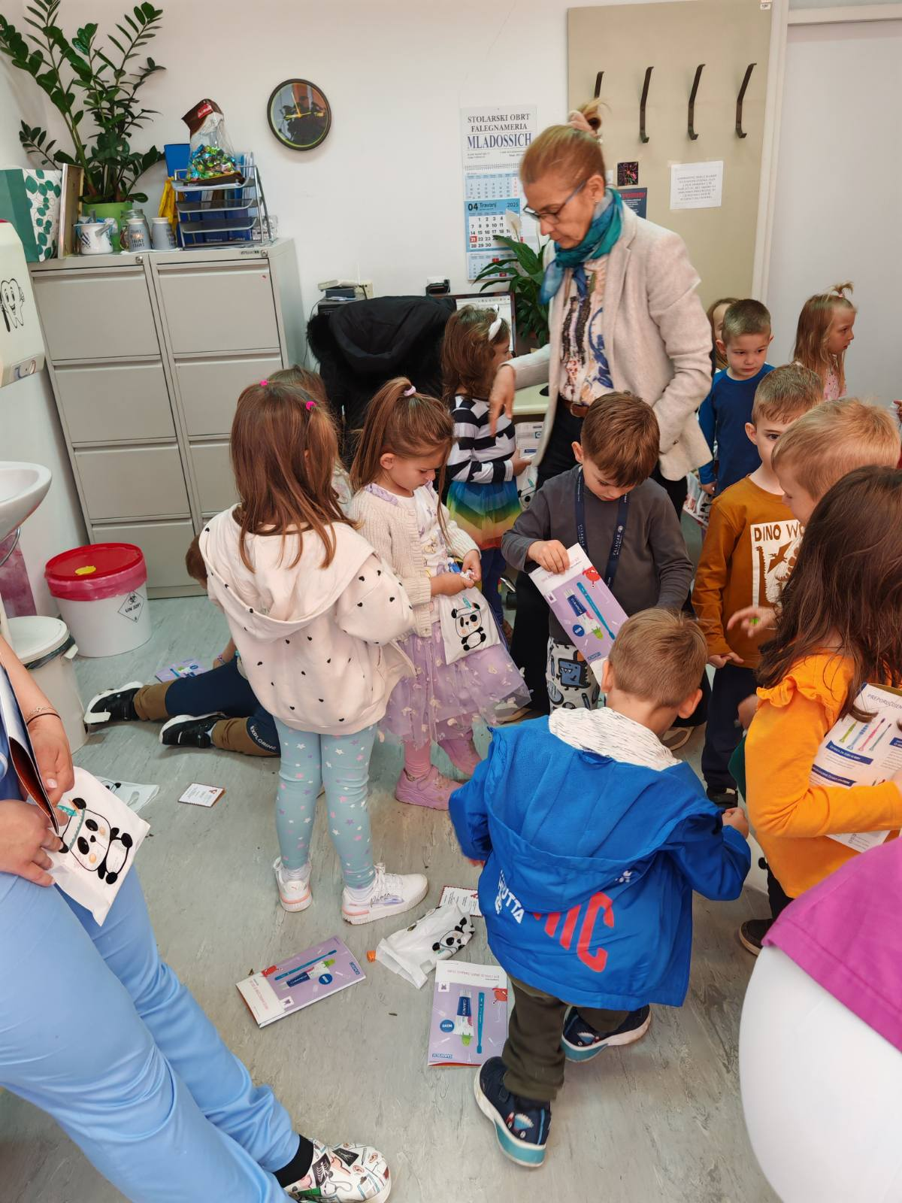  Dr.dent.med. Biljana Mitrović objasnila je zašto su zdravi zubi važni te ima pokazala ka pravilno četkati zube
  Djeca su imala priliku upoznati stomatološke instrumente i bez straha sjesti na zubarsku stolicu, dok im je doktorica na kratko pregledavala zubiće.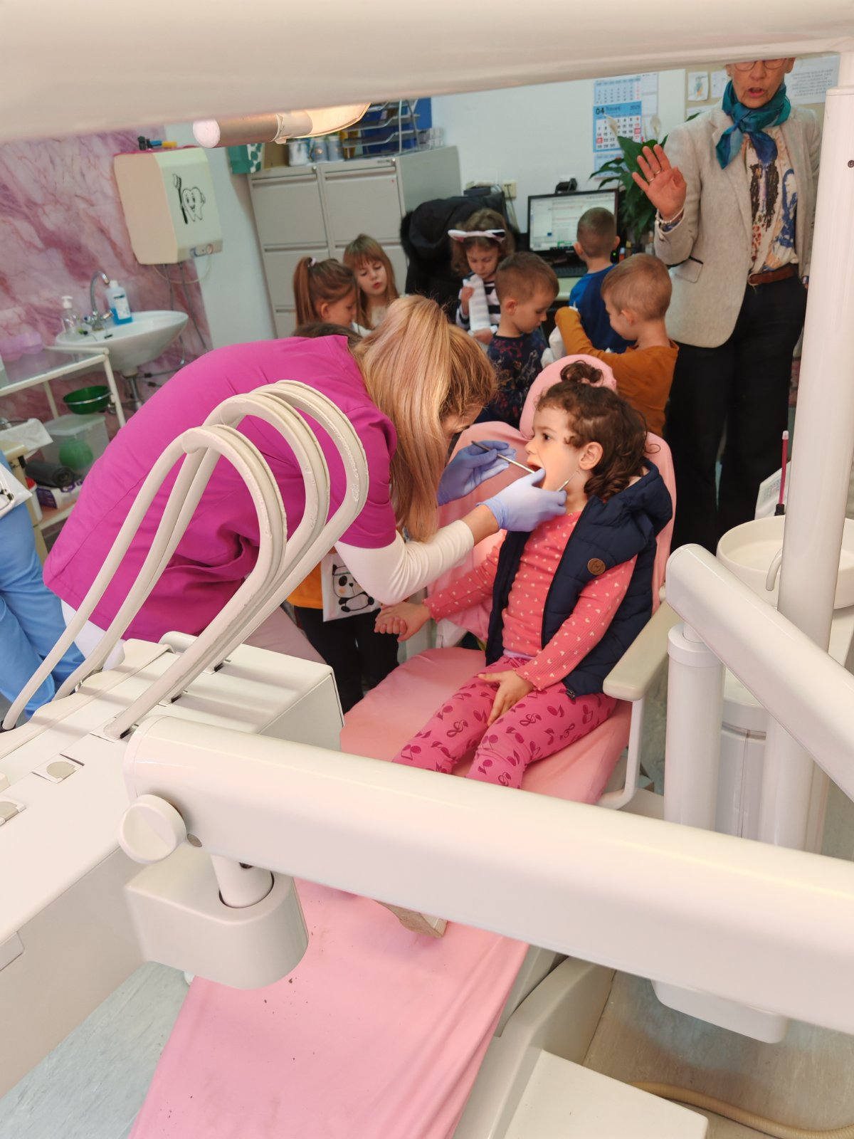
  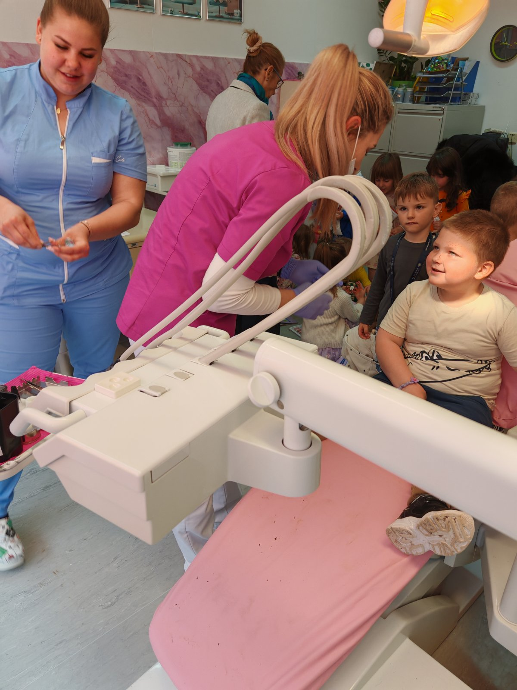
  Zubić vila, svakom je djetetu ostavila prigodan poklončić. Djeca su bila oduševljena i s osmijehom napustila ordinaciju

